

Den Země 2013

22. dubna je v kalendáři Den Země, ke kterému se pravidelně připojuje i naše město, letos těmito akcemi:

„Otevírání řeky Úhlavy“

„Ukliďme si Úhlavu“

„Úředníci městu“

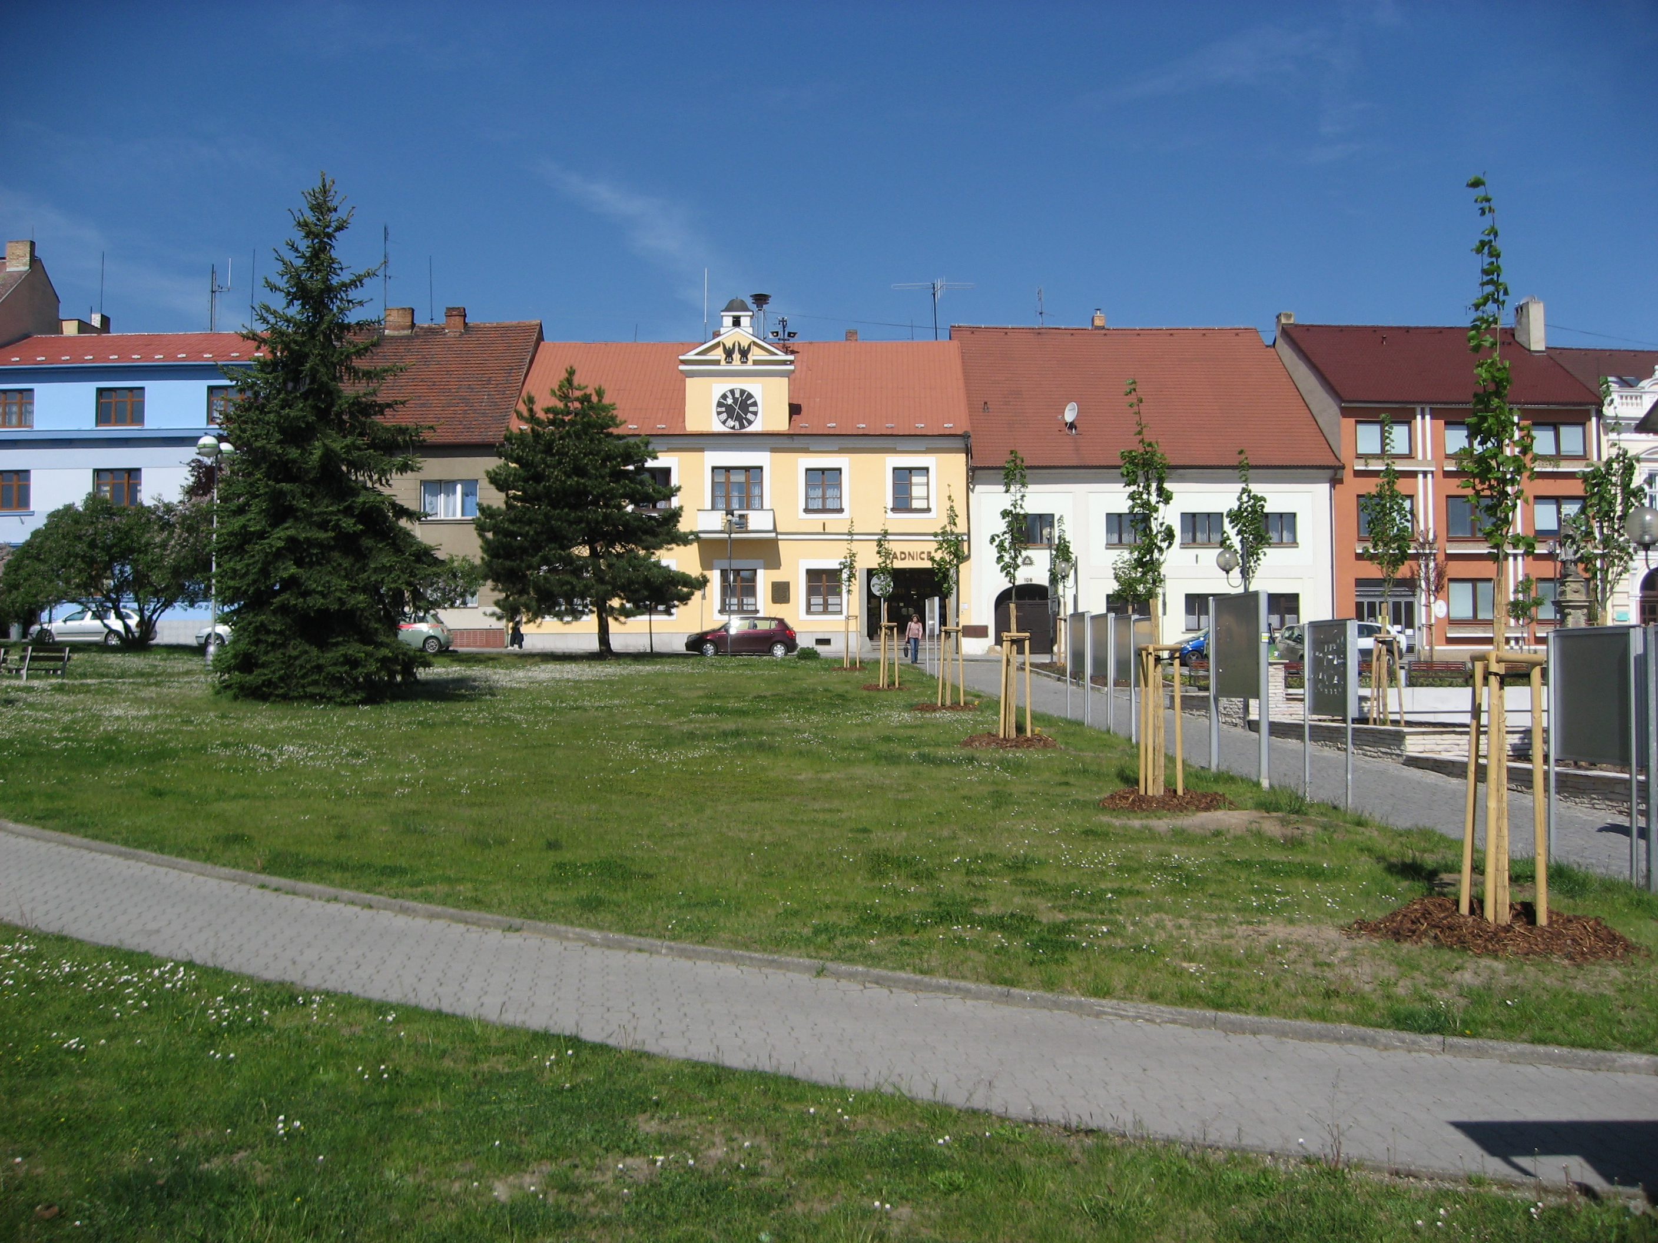

Pořádají vodáci
Termín: 6. Dubna 2013

Pořádají kynologové
Termín: duben – květen 2013

Jarní úklid zahrad mateřských školek v ulici Dukelské a Gagarinova v Přešticích a ZŠ a MŠ Skočice
Termín: 19. Duben 2013

